《数据结构》上机报告
2018 年 11 月 22 日
姓名： | 刘思源 | 学号： | 1651390 | 班级： | 电子三班 | 得分：

实验题目 | 图
问题描述 | 图是一种描述多对多关系的数据结构, 图中的数据元素称作顶点，具有关系的两个顶点形成的一个二元组称作边或弧，顶点的集合V和关系的集合R构成了图，记作G=（V,R）。图又分成有向图，无向图，有向网，无向网。图的常用存储结构有邻接矩阵、邻接表、十字链表、邻接多重表。
基本要求 | - (p1) 本题练习邻接矩阵和邻接表的创建。  - (p2) 图的遍历算法是图的连通性问题、拓扑排序和求关键路径等算法的基础。遍历图的路径有深度优先搜索dfs和广度优先搜索bfs。 本题给定一个无向图，用dfs和bfs找出图的所有连通子集。所有顶点用0到n-1表示，存储结构采用邻接矩阵表示。假设搜索时总是从编号最小的顶点出发，按编号递增的顺序访问邻接点。  - （p3）本题给定一个无向图，用邻接表作存储结构，用dfs和bfs找出图的所有连通子集。 所有顶点用0到n-1表示，假设邻接表采用头插法建立边表，非连通子集的搜索顺序为按照编号从小到大排列。
基本要求 | 已完成基本内容（序号）： | 1，2，3
选做要求
选做要求 | 已完成选做内容（序号）
数据结构  设计 | typedef int Status;  typedef char ElemType;  typedef struct LNode{  ElemType data;  int num;  int weight;  LNode *next;  }VextexNode, *AdjList;  typedef struct MGraph {  char vexs[MAXSIZE];  int arcs[MAXSIZE][MAXSIZE];  int vexnum, arcnum;  AdjList List[MAXSIZE];  }MGraph;
功能(函数)说明 | - 初始化图  对图进行初始化时，由于仍未规定产生怎样的图，所以对图的两种储存方式：邻接表和邻接矩阵进行初始化操作。首先将输入图的顶点数和边数，其次根据顶点数和边数，将邻接矩阵中可能遇到的元素均置为0。同时，邻接表采用链表的形式，这里初始化一个有着顶点数目个数元素的指针数组，每一个数组内部储存着当前元素的编号，并将指针置为NULL。  Status InitMGraph(MGraph &G)  {  int i, j;  cin >> G.vexnum >> G.arcnum;  for (i = 0; i < G.vexnum; i++) {  cin >> G.vexs[i];  G.List[i] = new VextexNode();  G.List[i]->data = G.vexs[i];  G.List[i]->next= NULL;  }  for (i = 0; i < G.vexnum; i++) {  for (j = 0; j < G.vexnum; j++) {  G.arcs[i][j] = EMPTY;  }  }  return 0;  }  - 寻找元素位置  寻址到当前的元素位置，输入该元素的值，在初始化时生成的字符数组内寻找该值，返回它的行或列的位置。  int LocateVex(MGraph G, char u)  {  for (int i = 0; i < G.vexnum; i++)  if (u==G.vexs[i]) {  return i;  }  return -1;  }  - 创建邻接表  创建邻接表的过程实际上是不断将链表增长的过程。首先根据输入的元素，定位其在指针数组对应的位置，接着在该指针指向的链表的尾端继续申请空间，将新的元素加入。  但这样做存在的问题是，链表内的元素很有可能无序的，最好使用头插法来创建链表。  void CreatAdjList(MGraph &G, char v1, char v2)  {  int i, j;  i = LocateVex(G, v1);  j = LocateVex(G, v2);  AdjList p1;  p1 = G.List[i];  while (p1->next!=NULL) {  p1=p1->next;  }  p1->next = new VextexNode();  p1 = p1->next;  p1->data = j;  p1->num = j;  p1->weight = G.arcs[i][j];  p1->next = NULL;  return;  }  void CreatAdjList(MGraph &G, ElemType i, ElemType j)  {  AdjList p1;  p1 = G.List[i];  if (p1->next!=NULL) {  while (p1->next != NULL) {  if (j > p1->next->data) {  AdjList p2=p1->next;  p1->next = new VextexNode();  p1 = p1->next;  p1->data = j;  p1->num = j;  p1->next = p2;  return;  }  p1 = p1->next;  }  }  p1->next = new VextexNode();  p1 = p1->next;  p1->data = j;  p1->num = j;  p1->next = NULL;  return;  }  - 创建无向图  无向图的特点是一旦输入两个点，在两个点之间彼此都要产生新的边。所以调用两次生成邻接表的函数，在v1下申请一个，在v2下申请一次。  void CreateUDG(MGraph &G)  {  char v1, v2;  int i, j, k;  InitMGraph(G);  for (k = 0; k < G.arcnum; k++)  {  cin >> v1 >> v2;  i = LocateVex(G, v1);  j = LocateVex(G, v2);  G.arcs[i][j] = G.arcs[j][i] = 1;  CreatAdjList(G, v1, v2);  CreatAdjList(G, v2, v1);  }  }  - 创建无向网（无向加权图）  无向网的特点是一旦输入两个点，在两个点之间彼此都要产生新的边，并且边有权值。所以调用两次生成邻接表的函数，在v1下申请一个，在v2下申请一次。  void CreateUDN(MGraph &G)  {  char v1, v2;  int i, j, k;  int w;  InitMGraph(G);  for (k = 0; k < G.arcnum; k++) {  cin >> v1 >> v2 >> w;  i = LocateVex(G, v1);  j = LocateVex(G, v2);  G.arcs[i][j] = G.arcs[j][i] = w;  CreatAdjList(G, v1, v2);  CreatAdjList(G, v2, v1);  }  }  - 创建有向图  有向图的特点是一旦输入两个点，仅在两个点之间有顺序的产生新的边，并且边无权值。所以调用一次生成邻接表的函数，在v1下申请一个。  void CreateDG(MGraph &G)  {  char v1, v2;  int i, j, k;  InitMGraph(G);  for (k = 0; k < G.arcnum; k++)  {  cin >> v1 >> v2;  i = LocateVex(G, v1);  j = LocateVex(G, v2);  G.arcs[i][j] = 1;  CreatAdjList(G, v1, v2);  }  return;  }  - 创建有向网（有向加权图）  有向网的特点是一旦输入两个点，仅在两个点之间有顺序的产生新的边，并且边有权值。所以调用一次生成邻接表的函数，在v1下申请一次。  void CreateDN(MGraph &G)  {  char v1, v2;  int i, j, k;  int w;  InitMGraph(G);  for (k = 0; k < G.arcnum; k++)  {  cin >> v1 >> v2 >> w;  i = LocateVex(G, v1);  j = LocateVex(G, v2);  G.arcs[i][j] = w;  CreatAdjList(G, v1, v2);  }  }  - 打印邻接矩阵  输出从第0位元素开始，到第Vexnum位的邻接矩阵内的元素，注意要使用格式化的输出。  void PrintMar(MGraph G)  {  int i, j;  for (i = 0; i < G.vexnum; i++) {  for (j = 0; j < G.vexnum; j++) {  cout << setw(4) << G.arcs[i][j];  }  cout << endl;  }  return;  }  - 打印邻接表  由于本文第一问并未使用头插法进行链表的生成，所以链表内部的数据很有可能都是无顺序数据，首先要进行数据的排序。将链表的所有数据存入一个数组中，当数组不为空时输出数组的元素。打印无向图时需要额外打印出权值。  注意输出的格式”→”是两个-。  void PrintList(MGraph G)  {  int i,k,j=0;  for (i = 0; i < G.vexnum; i++) {  int sort[MAXSIZE] = { -1 };  j = 0;  AdjList p;  p = G.List[i];  cout << p->data << "-->";  while (p->next!=NULL) {  p = p->next;  sort[j] = p->num;  j++;  }  shellSort(sort, j);  for (k = 0; k < j; k++) {  cout << sort[k] << " ";  }  cout << endl;  }  return;  }  void PrintListU(MGraph G)  {  int i,k,j=0;  for (i = 0; i < G.vexnum; i++) {  int sort[MAXSIZE][2];  j = 0;  AdjList p;  p = G.List[i];  cout << p->data << "-->";  while (p->next != NULL) {  p = p->next;  sort[j][0] = p->num;  sort[j][1] = p->weight;  j++;  }  shellSort2(sort, j);  for (k = 0; k < j; k++) {  cout << sort[k][0] << ","<<sort[k][1]<<" ";  }  cout << endl;  }  return;  }  - DFS深度搜索  深度优先搜索（缩写DFS）有点类似广度优先搜索，也是对一个连通图进行遍历的算法。它的思想是从一个顶点V0开始，沿着一条路一直走到底，如果发现不能到达目标解，那就返回到上一个节点，然后从另一条路开始走到底，这种尽量往深处走的概念即是深度优先的概念。  我们首先定义找到每一个搜索开始点的节点的方法StartFind，使用一个全局变量visit。如果寻找过就设置为false，否则就设置为true。遍历节点从小到大，如果该结点有边连接，就返回这个节点。  GonFind方法是在第一个节点的基础上继续寻找，如果有除了第一个节点外的点与之连接的话，就返回这个值。  接下来进行DFS，从第一个节点开始遍历，如果visit[i]为假，说明还未进行过遍历，可以进行DFS递归，直到某一个点连接的所有点都已经被遍历过了，返回到上一层，直到所有点被遍历结束。  int StartFind(MGraph G, int v)  {  for (int i = 0; i < G.vexnum; i++) {  if (G.arcs[v][i] == 1) {  return i;  }  }  return -1;  }  int ConFind(MGraph G, int v, int w)  {  for (int i = w + 1; i < G.vexnum; i++) {  if (G.arcs[v][i] == 1) {  return i;  }  }  return -1;  }  bool visited[100];  bool first = true;  void DFS(MGraph G, int v)  {  int w;  visited[v] = true;  if (!first) {  cout << " ";  }  first = false;  cout << v ;  for (w = StartFind(G, v); w >= 0; w = ConFind(G, v, w)) {  if (!visited[w]) {  DFS(G, w);  }  }  }  void DFSTraverse(MGraph G)  {  int i;  for (i = 0; i < G.vexnum; i++) {  visited[i] = false;  }  for (i = 0; i < G.vexnum; i++) {  if (!visited[i]) {  cout << "{";  DFS(G, i);  //printf("\b"); //oj可能不通过  cout << "}";  first = true;  }  }  }  - BFS广度搜索  广度优先搜索类似于树的层次遍历，首先找到所有跟起始点连接的节点，再对下一层节点进行遍历。  我们使用一个队列来进行遍历结果的存储。首先是选择第一个起始点，将其入队，当队列不空时，输出队列的第一个元素，将其出队，再将所有该元素连接的节点入队。对队列中每一个元素进行重复的操作，如果该元素被遍历过，就直接出队，直到队列为空。再在剩下未遍历的元素中按照顺序选择一个元素进行上述的步骤，直到所有的元素都被遍历过。  void BFSTraverse(MGraph G)  {  int i,e,w;  first = true;  for (i = 0; i < G.vexnum; i++) {  visited[i] = false;  }  SqQueue q;  InitQueue(q);  for (i = 0; i<G.vexnum; i++){  if (!visited[i]){  visited[i] = true;  EnQueue(q,i);  cout << "{";  while (QueueEmpty(q)==OK){  int v = q.base[q.front];  DeQueue(q,e);  if (!first) {  cout << " ";  }  first = false;  cout << v ;  for (w = StartFind(G, v); w >= 0; w = ConFind(G, v, w)){  if (!visited[w]){  visited[w] = true;  EnQueue(q, w);  }  }  }  //printf("\b");  cout << "}";  first = true;  }  }  }
开发环境 | Visual studio 2017
调试分析 | 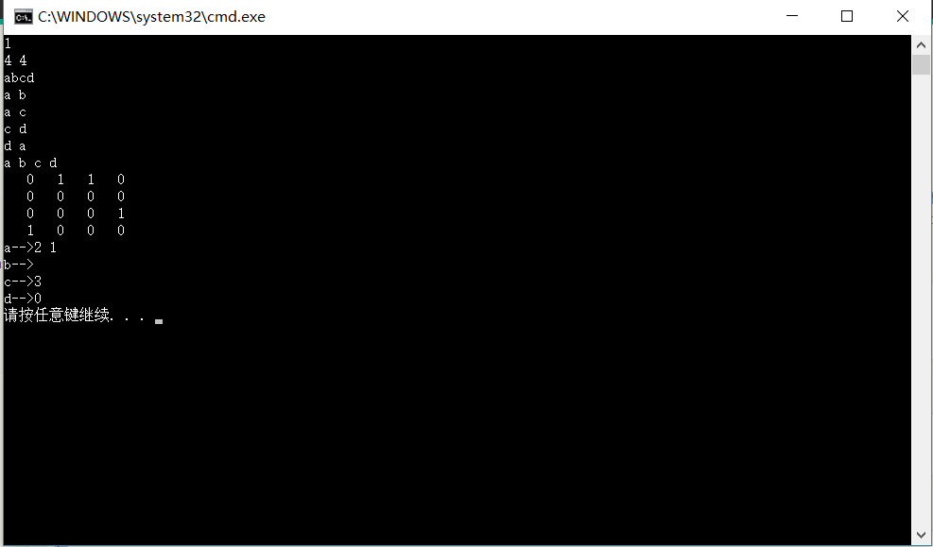  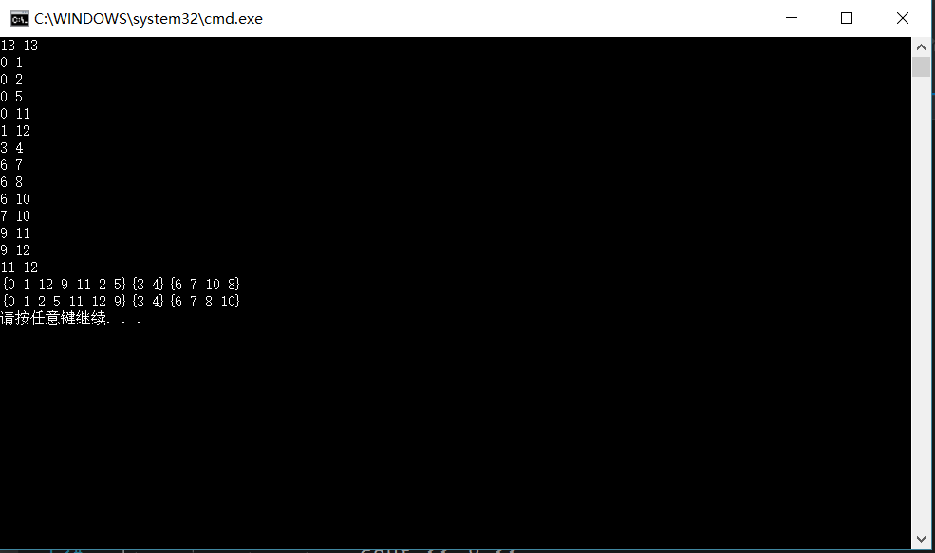  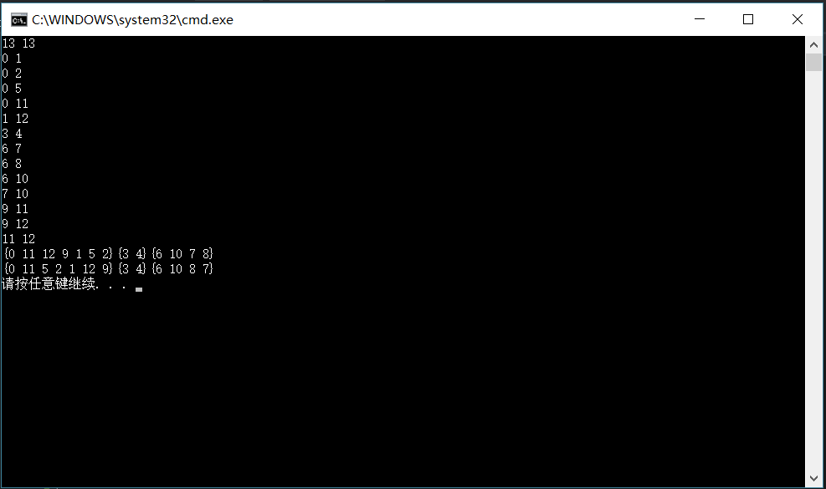
心得体会 | - print(“/b”);不通过OJ  acm/oj判断答案的原理，它会将标准输出重定向到文件，然后比较文件是否相同。比如下面的程序：  #include <stdio.h>  int main()  {  printf("1+1=2 \b");  }  重定向到文件，会发现\b是作为一个字符输出到文件里面的。比如，上面的代码重定向后，查看文件的16进制是下面的情况  312b 313d 3220 080d 0a  1 + 1 = 2 \s \b \r \n  20就是空白，08 就是 \b。  - DFS与BFS对比  我们假设一个节点衍生出来的相邻节点平均的个数是N个，那么当起点开始搜索的时候，队列有一个节点，当起点拿出来后，把它相邻的节点放进去，那么队列就有N个节点，当下一层的搜索中再加入元素到队列的时候，节点数达到了N2，你可以想想，一旦N是一个比较大的数的时候，这个树的层次又比较深，那这个队列就得需要很大的内存空间了。  于是广度优先搜索的缺点出来了：在树的层次较深&子节点数较多的情况下，消耗内存十分严重。广度优先搜索适用于节点的子节点数量不多，并且树的层次不会太深的情况。  那么深度优先就可以克服这个缺点，因为每次搜的过程，每一层只需维护一个节点。但回过头想想，广度优先能够找到最短路径，那深度优先能否找到呢？深度优先的方法是一条路走到黑，那显然无法知道这条路是不是最短的，所以你还得继续走别的路去判断是否是最短路？  于是深度优先搜索的缺点也出来了：难以寻找最优解，仅仅只能寻找有解。其优点就是内存消耗小，克服了刚刚说的广度优先搜索的缺点。  - 在深度/广度搜索的过程中，其实相邻节点的加入如果是有一定策略的话，对算法的效率是有很大影响的。

